课题10“实体链接与知识对齐智能体”——实现规划

一、总体目标
从原始文本出发：HanLP NER识别实体 → 候选生成 → BGE消歧（LLM兜底可关闭）→ NIL检测 → Coreferee共指消解（按需启用）→ 全流程留痕，交付一个端到端、可私有化、可配置的实体链接HTTP服务。

二、技术架构总览
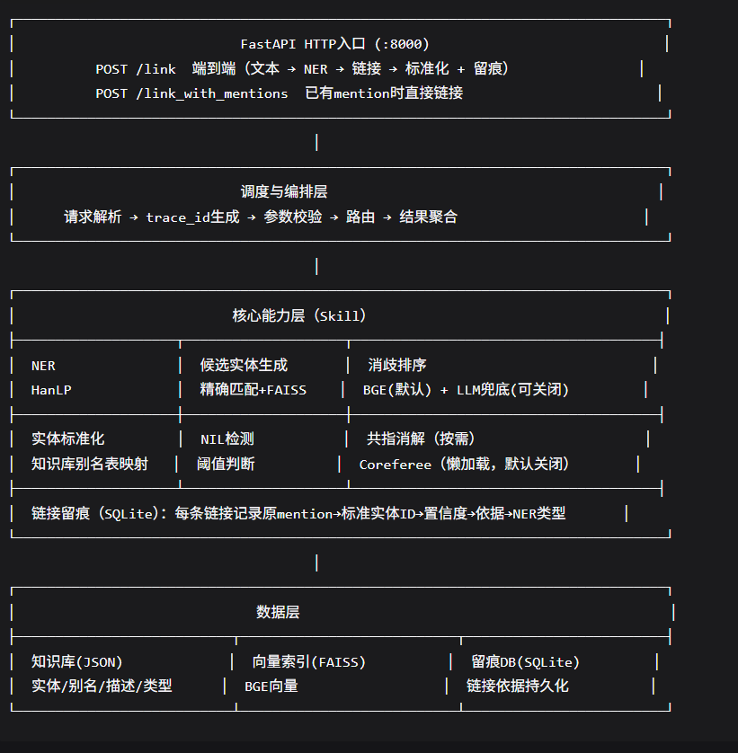

三、核心流程

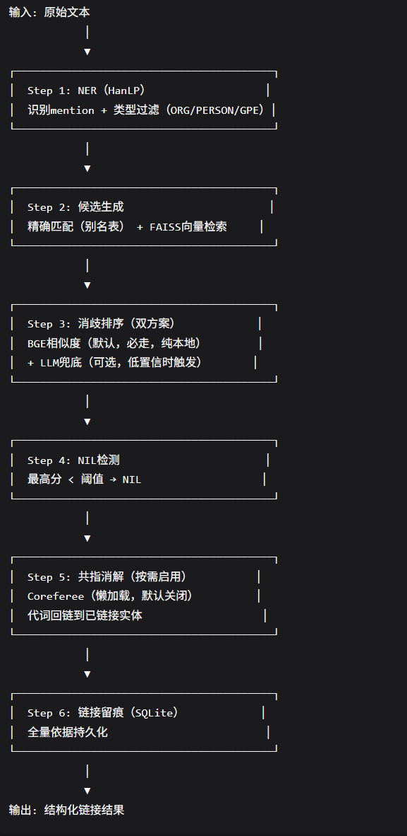

四、技术选型汇总
层级 | 技术选型 | 选型理由
开发语言 | Python 3.10+ | AI/NLP生态成熟
Web框架 | FastAPI | 高性能、自动生成API文档
NER引擎 | HanLP (COARSE_ELECTRA_SMALL_ZH) | 中文NER业界领先
共指消解 | Coreferee (zh_core_web_sm) | 原生中文支持，轻量准确
向量检索 | FAISS | 本地运行，轻量高效
向量模型 | BGE-small-zh | 国产开源，本地推理，免费
消歧增强 | LLM API（OpenAI/智谱/通义，可关闭） | 疑难case增强
知识库 | JSON | 轻量、零配置、热插拔
留痕存储 | SQLite | 轻量、零配置
部署 | Docker + Docker Compose | 私有化交付

五、开发阶段规划（7.13交付）

第一阶段：核心链路开发
模块 | 任务 | 说明
环境与数据 | Python环境、依赖安装、目录结构 | requirements.txt
知识库 | 实体JSON（能源行业为主）；BGE模型下载；FAISS向量索引 | 纯本地
NER | HanLP COARSE_ELECTRA_SMALL_ZH，提取实体，类型过滤 | 中文专用
候选生成 | 别名精确匹配 + FAISS向量检索 | 规则优先
消歧排序 | BGE相似度计算 | 默认纯本地
NIL检测 | 阈值判断 | 可配置
链接留痕 | SQLite存储 | 可追溯
主流程串联 | 完整Pipeline端到端打通 | 命令行可运行
里程碑：✅ 本地端到端跑通

第二阶段：接口封装与增强
模块 | 任务 | 说明
HTTP接口 | FastAPI实现 /link + /link_with_mentions | 标准服务
共指消解 | Coreferee集成，按需启用，懒加载 | 中文专用
LLM兜底 | 外部API，BGE低置信时触发，默认关闭 | 可配置
知识库热插拔 | 配置化切换JSON | 行业适配
全链路追踪 | trace_id贯穿全过程 | 审计定位
里程碑：✅ HTTP服务可用

第三阶段：评测与交付
模块 | 任务 | 说明
评测数据集 | 人工标注/结合大模型生成 | 缺乏标注的行业域
正式评测 | NER召回/精确率、链接准确率、消歧准确率、NIL F1、可追溯率 | 量化指标
消歧对比 | BGE vs BGE+LLM | 论证价值
Badcase分析 | 错误分类、别名补充、阈值调优 | 迭代优化
Docker容器化 | Dockerfile + docker-compose.yml | 一键部署
文档撰写 | README、接口文档、评测报告、技术报告 | 完整交付
里程碑：✅ 完整交付物

六、核心代码模块

模块1：NER（HanLP）
# src/core/ner.py
import hanlp
class NEREngine:
def __init__(self, config):
self.model_name = config.get("hanlp_model", "COARSE_ELECTRA_SMALL_ZH")
self.linkable_types = {"ORG", "PERSON", "GPE", "LOC"}
self._model = None
def _load(self):
if self._model is None:
self._model = hanlp.load(self.model_name)
def extract(self, text: str):
self._load()
result = self._model(text)
return [{"mention": e["text"], "type": e["type"], "start": e["begin"], "end": e["end"]}
for e in result if e["type"] in self.linkable_types]

模块2：候选生成
# src/core/candidate.py
class CandidateGenerator:
def generate(self, mention: str):
# 1. 精确匹配（别名表）
exact = self.kb.get_entity_by_alias(mention)
if exact:
return [{"entity": exact, "score": 1.0, "method": "exact"}]
# 2. FAISS向量检索
return self.vector_index.search(mention, top_k=5)

模块3：消歧（BGE + LLM兜底）
# src/core/disambiguate.py
class Disambiguator:
def disambiguate(self, mention, candidates, context):
# BGE相似度（必走）
best = self._bge_rank(mention, candidates)[0]
# LLM兜底（条件触发）
if self.enable_llm and best["score"] < self.llm_threshold:
llm_result = self._llm_disambiguate(mention, candidates, context)
if llm_result and llm_result["score"] > 0.6:
return llm_result
return best

模块4：共指消解（Coreferee）
# src/core/coreference.py
import spacy
import coreferee
class CoreferenceResolver:
def __init__(self, config):
self.enabled = config.get("enabled", False)
self._nlp = None
def _load(self):
if self._nlp is None and self.enabled:
self._nlp = spacy.load("zh_core_web_sm")
self._nlp.add_pipe("coreferee")
def resolve(self, text, results):
if not self.enabled:
return results
self._load()
# 执行共指消解，代词回链
# ...
return results

七、配置文件
# config.yaml
# NER（HanLP）
ner:
backend: "hanlp"
hanlp_model: "COARSE_ELECTRA_SMALL_ZH"
linkable_types: ["ORG", "PERSON", "GPE", "LOC"]
# 共指消解（Coreferee）
coreference:
enabled: false
mode: "coreferee"
spacy_model: "zh_core_web_sm"
# 知识库
knowledge_base:
type: "json"
path: "./data/knowledge_base.json"
# BGE模型
bge_model_path: "./models_cache/bge-small-zh"
# 消歧
disambiguator:
nil_threshold: 0.65
bge_llm_trigger_threshold: 0.65
# LLM兜底（默认关闭）
llm_fallback:
enabled: false
provider: "openai"
api_key: null
model: "gpt-4o-mini"
# 留痕
tracer_db: "./data/link_records.db"

八、接口设计

POST /link
请求：
{
"text": "2025年国家电网在华北地区的售电量同比增长5.3%，其营收创历史新高。",
"options": {
"enable_coreference": false,
"enable_llm_fallback": false,
"nil_threshold": 0.65
}
}
响应：
{
"trace_id": "trace_xxx",
"results": [
{
"mention": "国家电网",
"type": "ORG",
"standard_entity": "国家电网有限公司",
"entity_id": "ENT_00001",
"confidence": 0.98,
"is_nil": false,
"method": "bge",
"evidence": "精确匹配命中别名表"
}
],
"stats": {
"total_mentions": 2,
"linked": 2,
"nil": 0
}
}

九、交付物清单
序号 | 交付物 | 说明
1 | 可运行代码 | 完整项目源码
2 | Docker配置 | Dockerfile + docker-compose.yml
3 | 接口文档 | FastAPI自动生成 /docs
4 | 知识库样例 | 50+实体JSON + FAISS索引
5 | 评测报告 | 指标数据、badcase分析
6 | 技术报告 | 方法选型、与开源方案差异、难点解决
7 | 消歧对比实验 | BGE vs BGE+LLM
8 | 共指消解示例 | 启用/禁用效果对比
9 | README | 快速开始指南

十、技术亮点
亮点 | 说明
✅ 端到端 | 原始文本输入→链接结果输出
✅ 纯本地优先 | NER+FAISS+BGE全部本地运行，数据不出域
✅ 最佳组合 | HanLP（中文NER最强）+ Coreferee（中文共指消解最好）
✅ 规则优先 | 精确匹配命中即返回，不消耗模型算力
✅ LLM可关闭 | 外部API默认关闭，需显式开启
✅ 共指按需 | Coreferee默认关闭，请求级开启，懒加载
✅ 全程留痕 | 每条链接存SQLite，可审计
✅ 私有化部署 | Docker一键部署

十一、一句话总结
技术栈：HanLP（NER）+ Coreferee（共指消解）+ BGE（消歧）+ FAISS（检索）+ SQLite（留痕），全部本地运行，7.13前交付。

